**BAB 4**

**RANCANGAN SISTEM DAN PROGRAM USULAN**

* 1. **Prosedur Sistem Usulan**

Setelah penulis menganalisa serta memahami sistem permintaan dan persediaan yang ada pada Perguruan Tinggi Buddhi, maka pada bab ini penulis akan mengajukan rancangan sistem baru dengan menggunakan sistem komputerisasi yang berbasiskan *web* untuk membantu memperbaiki beberapa kelemahan sistem yang ada. Kemungkinan besar validasi akan lebih terkendali dalam proses permintaan barang. Dengan adanya sistem usulan ini, maka semua proses yang berhubungan dengan permintaan barang tidak akan memakan banyak waktu seperti pada sistem yang ada yang mengharuskan staf unit mengisi NPB secara manual tanpa mengetahui persediaan barang tersebut ada atau tidak sehingga dapat mengakibatkan NPB tersebut ditolak dikarenakan persediaan barang tidak ada. Sistem usulan ini pun dapat membuat pihak gudang tidak perlu lagi mengatur persediaan dengan melakukan pencatatan secara manual karena sudah terkomputerisasi dan akan memudahkan pihak gudang dalam membuat laporan barang yang masuk maupun keluar secara cepat.

Dengan adanya pemanfaatan teknologi komputerisasi pada sistem usulan ini diharapkan dapat meningkatkan efektifitas dan efisiensi dalam melakukan permintaan barang serta mengatur persediaan barang pada Perguruan Tinggi Buddhi.

* + 1. **Prosedur Permintaan Barang**

1. Unit Perguruan Tinggi melakukan *login* ke dalam sistem untuk melakukan permintaan barang yang dibutuhkan.
2. Pada pilihan tambah barang, maka akan muncul *form* untuk mengisi daftar barang yang akan diminta. Setelah itu, terdapat pilihan pilih barang untuk memilih barang beserta jumlah barang yang akan diminta.
3. Setelah memilih barang yang dibutuhkan, terdapat tombol simpan untuk menyimpan daftar barang yang telah dipilih beserta jumlah barangnya.
4. Setelah itu, akan muncul *form* dimana terdapat daftar barang yang telah dipilih tadi. Unit dapat melihat daftar barang tersebut dan mengecek jumlah barang yang telah di – *input*. Apabila terdapat kesalahan dalam memilih barang, terdapat pula tombol berbentuk silang untuk menghapus daftar barang yang tidak diinginkan. Apabila terdapat kekurangan dalam memilih barang, unit dapat menambah barang lagi dengan mengulangi prosedur sebelumnya, yaitu memilih pilihan pilih barang lalu memilih barang yang dibutuhkan kembali serta memilih tombol simpan.
5. Setelah barang yang diminta sudah cukup, unit dapat memilih tombol *submit*, dimana tombol *submit* ini dapat mengirimkan daftar barang yang telah dipilih unit tersebut kepada kepala unit agar kepala unit dapat memvalidasi permintaan barang tersebut.
6. Agar kepala unit dapat memvalidasi permintaan barang dari staf unitnya, kepala unit harus melakukan *login* terlebih dahulu ke dalam sistem.
7. Setelah kepala unit melakukan *login*, terdapat notifikasi apabila staf unitnya telah melakukan permintaan barang dan memerlukan validasi dari kepala unit.
8. Kepala unit memilih pilihan notifikasi untuk dapat melihat daftar permintaan barang yang datang dari staf unitnya. Setelah memilih daftar permintaan barang yang ada, maka munculah sebuah *form* yang memuat daftar barang yang telah diminta oleh staf unit.
9. Kepala unit dapat memvalidasi dengan tombol validasi. Setelah itu, daftar barang tersebut akan terkirim kepada gudang agar gudang dapat memproses daftar permintaan tersebut.
10. Pihak gudang harus melakukan *login* terlebih dahulu agar dapat memproses permintaan barang dari unit.
11. Setelah pihak gudang melakukan *login*, akan terdapat notifikasi apabila ada unit Perguruan Tinggi yang telah melakukan permintaan barang.
12. Pihak gudang memilih pilihan notifikasi untuk dapat melihat daftar permintaan barang yang datang dari unit Perguruan Tinggi. Setelah memilih daftar permintaan barang yang ada, maka munculah sebuah *form* yang memuat daftar barang yang telah diminta oleh unit Perguruan Tinggi.
13. Setelah *form* yang memuat daftar barang yang diminta telah muncul, pihak gudang dapat langsung mencetak *form* tersebut dengan menekan tombol cetak pada sistem. NPB akan otomatis segera tercetak dan pesan kepada unit yang melakukan permintaan barang untuk melakukan pengambilan barang segera terkirim setelah tombol cetak tersebut dipilih.
14. Setelah itu, unit Perguruan Tinggi melakukan *login* ke dalam sistem untuk memeriksa notifikasi dari gudang. Apabila notifikasi dari gudang sudah ada, maka unit Perguruan Tinggi dapat mengambil barang yang telah diminta. Staf unit Perguruan Tinggi dapat memeriksa kembali barang apa saja yang dapat diambil dengan memilih pilihan notifikasi dan memilih daftar permintaan barang tersebut.
    * 1. ***Use Case Diagram***

Berikut adalah *Use Case Diagram* untuk prosedur sistem usulan.



Gambar 4.1 *Use Case Diagram* Prosedur Sistem Usulan

* 1. **Desain Sistem**
     1. **Masukkan**

1. Halaman Utama

Header

Footer

Unit

Gudang

Admin

Kepala Unit

Akunting

Gambar 4.2 Halaman Utama

1. Halaman *Login* Unit

Header

Footer

**Login Unit**

Username:

x-10-x

Password:

x-10-x

Login

Gambar 4.3 Halaman *Login* Unit

1. Halaman *Home* Unit

Header

Footer

Logout

Notifikasi

Permintaan Barang

Home

Selamat Datang, …

Unit

Gambar 4.4 Halaman *Home* Unit

1. Halaman Permintaan Barang Unit (sebelum diisi)

Header

Footer

Logout

Notifikasi

Permintaan Barang

Home

Pilih Barang

Tanggal

Nama Barang

Jumlah

Hapus

Submit

Gambar 4.5 Halaman Permintaan Barang Unit (sebelum diisi)

1. Halaman Pilih Barang Unit

Simpan

Kembali

Satuan

x-15-x

Header

Footer

Logout

Notifikasi

Permintaan Barang

Home

Kategori Barang

Nama Barang

Stok

Jumlah

x-25-x

x-5-x

x-5-x

Gambar 4.6 Halaman Pilih Barang Unit

1. Halaman Permintaan Barang Unit (sesudah diisi)

Header

Footer

Logout

Notifikasi

Permintaan Barang

Home

Pilih Barang

date

Nama Barang

Jumlah

Hapus

Submit

x-25-x

x-5-x

Gambar 4.7 Halaman Permintaan Barang Unit (sesudah diisi)

1. Halaman Notifikasi Unit

Header

Footer

Logout

Notifikasi

Permintaan Barang

Home

**Dari : Gudang**

**Tanggal**

**Pesan :** Silahkan mengambil barang yang telah diminta,……

**Waktu**

Gambar 4.8 Halaman Notifikasi Unit

1. Halaman Detail Notifikasi Unit

Header

Footer

**Nota Permintaan Barang**

Nama Barang

Jumlah

Kembali

x-25-x

x-5-x

Gambar 4.9 Halaman Detail Notifikasi Unit

1. Halaman *Login* Kepala Unit

Header

Footer

**Login Kepala Unit**

Username:

x-10-x

Password:

x-10-x

Login

Gambar 4.10 Halaman *Login* Kepala Unit

1. Halaman *Home* Kepala Unit

Header

Footer

Logout

Notifikasi

Home

Selamat Datang, …

Kepala Unit

Gambar 4.11 Halaman *Home* Kepala Unit

1. Halaman Notifikasi Kepala Unit

Header

Footer

Logout

Notifikasi

Home

**Dari :** x-20-x

**Tanggal**

**Waktu**

Gambar 4.12 Halaman Notifikasi Kepala Unit

1. Halaman Detail Notifikasi Kepala Unit

Kontrol

Header

Footer

**Nota Permintaan Barang**

Nama Barang

Jumlah

Validasi

x-25-x

x-5-x

Kembali

Gambar 4.13 Halaman Detail Notifikasi Kepala Unit

1. Halaman *Login* Gudang

Header

Footer

**Login Gudang**

Username:

x-10-x

Password:

x-10-x

Login

Gambar 4.14 Halaman *Login* Gudang

1. Halaman *Home* Gudang

Header

Footer

Logout

Notifikasi

Master Barang

Home

Laporan

Selamat Datang, …

Gudang

Gambar 4.15 Halaman *Home* Gudang

1. Halaman *Master* Barang Gudang (*Input* Barang)

date

Header

Footer

Logout

Notifikasi

Master Barang

Home

Laporan

Input Stok Barang

Tambah Kategori

Tambah Barang

**Input Barang**

Tanggal :

Kode Barang :

x-10-x

x-5-x

Tambah

ID barang

Nama barang

Kategori

Stok

x-10-x

x-25-x

x-30-x

x-5-x

Gambar 4.16 Halaman *Master* Barang Gudang (*Input* Barang)

1. Halaman *Master* Barang Gudang (Tambah Kategori)

Header

Footer

Logout

Notifikasi

Master Barang

Home

Laporan

Input Stok Barang

Tambah Kategori

Tambah Barang

**Tambah Kategori**

ID Kategori :

Nama Kategori :

x-30-x

Tambah

No

ID Kategori

Kategori

Kontrol

x-5-x

x-30-x

x-5-x

Gambar 4.17 Halaman *Master* Barang Gudang (Tambah Kategori)

1. Halaman *Master* Barang Gudang (Tambah Barang)

x-15-x

Header

Footer

Logout

Notifikasi

Master Barang

Home

Laporan

Input Stok Barang

Tambah Kategori

Tambah Barang

x-30-x

**Tambah Barang**

Kategori :

Nama Barang :

x-25-x

Tambah

ID Barang :

x-10-x

Gambar 4.18 Halaman *Master* Barang Gudang (Tambah Barang)

1. Halaman Notifikasi Gudang

Header

Footer

Logout

Notifikasi

Master Barang

Home

Laporan

**Tanggal**

**Dari :** x-10-x

**Waktu**

Gambar 4.19 Halaman Notifikasi Gudang

1. Halaman Detail Notifikasi Gudang

Header

Footer

**Nota Permintaan Barang (NPB)**

NO. NPB :

x-11-x

Cetak

x-10-x

date

Tanggal :

Unit :

NO

Nama Barang

Jumlah

x-25-x

x-5-x

Kembali

Tolak

Hapus

Gambar 4.20 Halaman Detail Notifikasi Gudang

1. Halaman Laporan Pengadaan Barang Harian Gudang

Header

Footer

Logout

Notifikasi

Master Barang

Home

Laporan

Laporan Pengadaan Barang

Laporan Permintaan Barang

Laporan Persediaan Barang

**Laporan Pengadaan Barang**

Periode Pengadaan Barang

**Harian**

Lihat

Harian

Bulanan

Tahunan

-

Gambar 4.21 Halaman Laporan Pengadaan Barang Harian Gudang

1. Halaman Laporan Pengadaan Barang Bulanan Gudang

Header

Footer

Logout

Notifikasi

Master Barang

Home

Laporan

Laporan Pengadaan Barang

Laporan Permintaan Barang

Laporan Persediaan Barang

**Laporan Pengadaan Barang**

Periode Pengadaan Barang

**Bulanan**

Lihat

Harian

Bulanan

Tahunan

Tahun

Bulan

Gambar 4.22 Halaman Laporan Pengadaan Barang Bulanan Gudang

1. Halaman Laporan Pengadaan Barang Tahunan Gudang

Header

Footer

Logout

Notifikasi

Master Barang

Home

Laporan

Laporan Pengadaan Barang

Laporan Permintaan Barang

Laporan Persediaan Barang

**Laporan Pengadaan Barang**

Periode Pengadaan Barang

**Tahunan**

Lihat

Harian

Bulanan

Tahunan

Tahun

Gambar 4.23 Halaman Laporan Pengadaan Barang Tahunan Gudang

1. Halaman Laporan Permintaan Barang Harian Gudang

Header

Footer

Logout

Notifikasi

Master Barang

Home

Laporan

Laporan Pengadaan Barang

Laporan Permintaan Barang

Laporan Persediaan Barang

**Laporan Permintaan Barang**

Periode Permintaan Barang

**Harian**

Lihat

Harian

Bulanan

Tahunan

-

Gambar 4.24 Halaman Laporan Permintaan Barang Harian Gudang

1. Halaman Laporan Permintaan Barang Bulanan Gudang

Header

Footer

Logout

Notifikasi

Master Barang

Home

Laporan

Laporan Pengadaan Barang

Laporan Permintaan Barang

Laporan Persediaan Barang

**Laporan Permintaan Barang**

Periode Permintaan Barang

**Bulanan**

Lihat

Harian

Bulanan

Tahunan

Tahun

Bulan

Gambar 4.25 Halaman Laporan Permintaan Barang Bulanan Gudang

1. Halaman Laporan Permintaan Barang Tahunan Gudang

Header

Footer

Logout

Notifikasi

Master Barang

Home

Laporan

Laporan Pengadaan Barang

Laporan Permintaan Barang

Laporan Persediaan Barang

**Laporan Permintaan Barang**

Periode Permintaan Barang

**Tahunan**

Lihat

Harian

Bulanan

Tahunan

Tahun

Gambar 4.26 Halaman Laporan Permintaan Barang Tahunan Gudang

1. Halaman Laporan Persediaan Barang Gudang

Header

Footer

Logout

Notifikasi

Master Barang

Home

Laporan

Laporan Pengadaan Barang

Laporan Permintaan Barang

Laporan Persediaan Barang

**Laporan Persediaan Barang**

Lihat

Gambar 4.27 Halaman Laporan Persediaan Barang Gudang

1. Halaman *Login* Admin

Header

Footer

**Login Admin**

Username:

x-10-x

Password:

x-10-x

Login

Gambar 4.28 Halaman *Login* Admin

1. Halaman *Home* Admin

Header

Footer

Home

Manajemen User

Logout

Selamat Datang, …

Admin

Gambar 4.29 Halaman *Home* Admin

1. Halaman Tambah *User* Admin

Header

Footer

Home

Manajemen User

Tambah User

Tambah Unit

Logout

Tambah User

Username :

x-10-x

Password :

x-10-x

Nama :

x-20-x

Jabatan :

--Pilih Jabatan--

Tambah

No Username Password Nama Jabatan Unit Kontrol

x-10-x x-10-x x-20-x x-20-x x-10-x

Gambar 4.30 Halaman Tambah *User* Admin

1. Halaman *Edit* Data *User* Admin

Username :

x-10-x

Password :

x-10-x

Nama :

x-20-x

Jabatan :

--Pilih Jabatan--

Update

Header

Footer

Gambar 4.31 Halaman *Edit* Data *User* Admin

1. Halaman Tambah Unit Admin

x-30-x

Email :

Header

Footer

Home

Manajemen User

Tambah User

Tambah Unit

Logout

Username Password Nama Email Jabatan Unit Kontrol

x-10-x x-10-x x-20-x x-30-x x-20-x x-10-x

Tambah Unit

Username :

x-10-x

Password :

x-10-x

Nama :

x-20-x

Jabatan :

--Pilih Jabatan--

Unit :

--Pilih Unit--

Tambah

Gambar 4.32 Halaman Tambah Unit Admin

1. Halaman *Edit* Data Unit Admin

x-30-x

Email :

Username :

x-10-x

Password :

x-10-x

Nama :

x-20-x

Jabatan :

--Pilih Jabatan--

Header

Footer

Unit :

--Pilih Unit--

Update

Gambar 4.33 Halaman *Edit* Data Unit Admin

1. Halaman *Login* Akunting

Header

Footer

**Login Akunting**

Username:

x-10-x

Password:

x-10-x

Login

Gambar 4.34 Halaman *Login* Akunting

1. Halaman *Home* Akunting

Header

Footer

Logout

Laporan

Home

Selamat Datang, …

Akunting

Gambar 4.35 Halaman *Home* Akunting

* + 1. **Keluaran**

1. *Output* Nota Permintaan Barang (NPB)

Disetujui,

( x-20-x )

**GUDANG STAKAD BUDDHI**

**NOTA PERMINTAAN BARANG (NPB)**

______________________________________________________________________

No. NPB : x-11-x Unit : x-10-x

Tanggal : date

**NO NAMA BARANG JUMLAH**

x-25-x x-5-x

Diterima,

( x-10-x )

Gambar 4.36 *Output* Nota Permintaan Barang (NPB)

1. *Output* Laporan Pengadaan Barang Harian

Dibuat,

( x-20-x )

**LAPORAN PENGADAAN BARANG HARIAN**

**Periode : tanggal s/d tanggal**

**tanggal cetak : tanggal**

______________________________________________________________________________________

**NO Kode Barang Nama Barang Jumlah Barang**

x-10-x x-25-x x-5-x

**PERGURUAN TINGGI**

**GUDANG**

Gambar 4.37 *Output* Laporan Pengadaan Barang Harian

1. *Output* Laporan Pengadaan Barang Bulanan

Dibuat,

( x-20-x )

**LAPORAN PENGADAAN BARANG BULANAN**

**Periode : bulan tahun**

**tanggal cetak : tanggal**

______________________________________________________________________________________

**NO Kode Barang Nama Barang Jumlah Barang**

x-10-x x-25-x x-5-x

**PERGURUAN TINGGI**

**GUDANG**

Gambar 4.38 *Output* Laporan Pengadaan Barang Bulanan

1. *Output* Laporan Pengadaan Barang Tahunan

Dibuat,

( x-20-x )

**LAPORAN PENGADAAN BARANG TAHUNAN**

**Periode : tahun**

**tanggal cetak : tanggal**

______________________________________________________________________________________

**NO Kode Barang Nama Barang Jumlah Barang**

x-10-x x-25-x x-5-x

**PERGURUAN TINGGI**

**GUDANG**

Gambar 4.39 *Output* Laporan Pengadaan Barang Tahunan

1. *Output* Laporan Permintaan Barang Harian

Dibuat,

( x-20-x )

**LAPORAN PERMINTAAN BARANG HARIAN**

**Periode : tanggal s/d tanggal**

**tanggal cetak : tanggal**

______________________________________________________________________________________

**NO Kode Barang Nama Barang Jumlah Barang Unit**

x-10-x x-25-x x-5-x x-10-x

**PERGURUAN TINGGI**

**GUDANG**

Gambar 4.40 *Output* Laporan Permintaan Barang Harian

1. *Output* Laporan Permintaan Barang Bulanan

**LAPORAN PERMINTAAN BARANG BULANAN**

**Periode : bulan tahun**

**tanggal cetak : tanggal**

______________________________________________________________________________________

**NO Kode Barang Nama Barang Jumlah Barang Unit**

x-10-x x-25-x x-5-x x-10-x

Dibuat,

( x-20-x )

**PERGURUAN TINGGI**

**GUDANG**

Gambar 4.41 *Output* Laporan Permintaan Barang Bulanan

1. *Output* Laporan Permintaan Barang Tahunan

Dibuat,

( x-20-x )

**LAPORAN PERMINTAAN BARANG TAHUNAN**

**Periode : tahun**

**tanggal cetak : tanggal**

______________________________________________________________________________________

**NO Kode Barang Nama Barang Jumlah Barang Unit**

x-10-x x-25-x x-5-x x-10-x

**PERGURUAN TINGGI**

**GUDANG**

Gambar 4.42 *Output* Laporan Permintaan Barang Tahunan

1. *Output* Laporan Stok Akhir

Dibuat,

( x-20-x )

**LAPORAN STOK AKHIR**

**tanggal cetak : tanggal**

______________________________________________________________________________________

**NO Kode Barang Nama Barang Stok Akhir**

x-10-x x-25-x x-5-x

**PERGURUAN TINGGI**

**GUDANG**

Gambar 4.43 *Output* Laporan Stok Akhir

* 1. **Desain *Database***

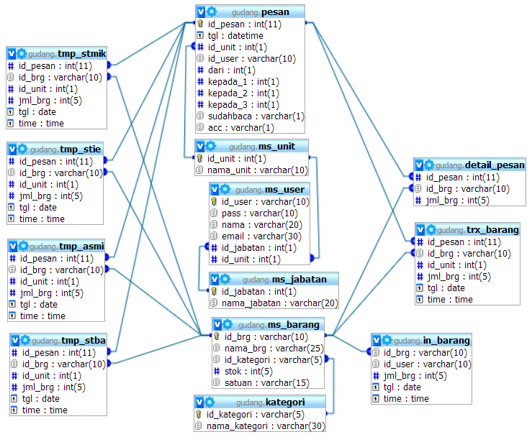

Gambar 4.44 ERD Sistem Usulan

* 1. **Spesifikasi *File***

1. Spesifikasi *file* tmp_stmik

Nama *File* : tmp_stmik

Media : *harddisk*

Isi : data barang sementara yang diminta oleh unit STMIK

Organisasi : indeks

*Primary Key* : -

Panjang *Record* : 27

Struktur :

Tabel 4.1 Spesifikasi *file* tmp_stmik

|  |  |  |  |  |
| --- | --- | --- | --- | --- |
| No | Nama *Field* | Jenis | Lebar | Keterangan |
| 1. | id_pesan | int | 11 | nomor urut pengajuan NPB |
| 2. | id_brg | varchar | 10 | kode barang yang diminta |
| 3. | id_unit | int | 1 | kode unit STMIK |
| 4. | jml_brg | int | 5 | jumlah barang yang diminta |
| 5. | tgl | date |  | tanggal |
| 6. | time | time |  | waktu |

1. Spesifikasi *file* tmp_stie

Nama *File* : tmp_stie

Media : *harddisk*

Isi : data barang sementara yang diminta oleh unit STIE

Organisasi : indeks

*Primary Key* : -

Panjang *Record* : 27

Struktur :

Tabel 4.2 Spesifikasi *file* tmp_stie

|  |  |  |  |  |
| --- | --- | --- | --- | --- |
| No | Nama *Field* | Jenis | Lebar | Keterangan |
| 1. | id_pesan | int | 11 | nomor urut pengajuan NPB |
| 2. | id_brg | varchar | 10 | kode barang yang diminta |
| 3. | id_unit | int | 1 | kode unit STIE |
| 4. | jml_brg | int | 5 | jumlah barang yang diminta |
| 5. | tgl | date |  | tanggal |
| 6. | time | time |  | waktu |

1. Spesifikasi *file* tmp_asmi

Nama *File* : tmp_asmi

Media : *harddisk*

Isi : data barang sementara yang diminta oleh unit ASMI

Organisasi : indeks

*Primary Key* : -

Panjang *Record* : 27

Struktur :

Tabel 4.3 Spesifikasi *file* tmp_asmi

|  |  |  |  |  |
| --- | --- | --- | --- | --- |
| No | Nama *Field* | Jenis | Lebar | Keterangan |
| 1. | id_pesan | int | 11 | nomor urut pengajuan NPB |
| 2. | id_brg | varchar | 10 | kode barang yang diminta |
| 3. | id_unit | int | 1 | kode unit ASMI |
| 4. | jml_brg | int | 5 | jumlah barang yang diminta |
| 5. | tgl | date |  | tanggal |
| 6. | time | time |  | waktu |

1. Spesifikasi *file* tmp_stba

Nama *File* : tmp_stba

Media : *harddisk*

Isi : data barang sementara yang diminta oleh unit STBA

Organisasi : indeks

*Primary Key* : -

Panjang *Record* : 27

Struktur :

Tabel 4.4 Spesifikasi *file* tmp_stba

|  |  |  |  |  |
| --- | --- | --- | --- | --- |
| No | Nama *Field* | Jenis | Lebar | Keterangan |
| 1. | id_pesan | int | 11 | nomor urut pengajuan NPB |
| 2. | id_brg | varchar | 10 | kode barang yang diminta |
| 3. | id_unit | int | 1 | kode unit STBA |
| 4. | jml_brg | int | 5 | jumlah barang yang diminta |
| 5. | tgl | date |  | tanggal |
| 6. | time | time |  | waktu |

1. Spesifikasi *file* pesan

Nama *File* : pesan

Media : *harddisk*

Isi : data permintaan barang

Organisasi : indeks

*Primary Key* : id_pesan

Panjang *Record* : 28

Struktur :

Tabel 4.5 Spesifikasi *file* pesan

|  |  |  |  |  |
| --- | --- | --- | --- | --- |
| No | Nama *Field* | Jenis | Lebar | Keterangan |
| 1. | id_pesan | int | 11 | nomor urut pengajuan NPB |
| 2. | tgl | datetime |  | tanggal |
| 3. | id_unit | int | 1 | kode unit |
| 4. | id_user | varchar | 10 | *id user* yang meminta barang |
| 5. | dari | int | 1 | kode jabatan yang meminta barang |
| 6. | kepada_1 | int | 1 | kode jabatan yang memvalidasi permintaan barang |
| 7. | kepada_2 | int | 1 | kode jabatan gudang |
| 8. | kepada_3 | int | 1 | kode jabatan yang mengambil barang |
| 9. | sudahbaca | varchar | 1 | status pengajuan NPB |
| 10. | acc | varchar | 1 | status NPB |

1. Spesifikasi *file* ms_barang

Nama *File* : ms_barang

Media : *harddisk*

Isi : data barang

Organisasi : indeks

*Primary Key* : id_brg

Panjang *Record* : 60

Struktur :

Tabel 4.6 Spesifikasi *file* ms_barang

|  |  |  |  |  |
| --- | --- | --- | --- | --- |
| No | Nama *Field* | Jenis | Lebar | Keterangan |
| 1. | id_brg | varchar | 10 | kode barang |
| 2. | nama_brg | varchar | 25 | nama barang |
| 3. | id_kategori | varchar | 5 | kode kategori |
| 4. | stok | int | 5 | stok akhir barang |
| 5. | satuan | varchar | 15 | satuan barang |

1. Spesifikasi *file* ms_unit

Nama *File* : ms_unit

Media : *harddisk*

Isi : data unit

Organisasi : indeks

*Primary Key* : id_unit

Panjang *Record* : 11

Struktur :

Tabel 4.7 Spesifikasi *file* ms_unit

|  |  |  |  |  |
| --- | --- | --- | --- | --- |
| No | Nama *Field* | Jenis | Lebar | Keterangan |
| 1. | id_unit | int | 1 | kode unit |
| 2. | nama_unit | varchar | 10 | nama unit |

1. Spesifikasi *file* ms_jabatan

Nama *File* : ms_jabatan

Media : *harddisk*

Isi : data jabatan

Organisasi : indeks

*Primary Key* : id_jabatan

Panjang *Record* : 21

Struktur :

Tabel 4.8 Spesifikasi *file* ms_jabatan

|  |  |  |  |  |
| --- | --- | --- | --- | --- |
| No | Nama *Field* | Jenis | Lebar | Keterangan |
| 1. | id_jabatan | int | 1 | kode jabatan |
| 2. | nama_jabatan | varchar | 20 | nama jabatan |

1. Spesifikasi *file* detail_pesan

Nama *File* : detail_pesan

Media : *harddisk*

Isi : data barang dari permintaan barang

Organisasi : indeks

*Primary Key* : -

Panjang *Record* : 26

Struktur :

Tabel 4.9 Spesifikasi *file* detail_pesan

|  |  |  |  |  |
| --- | --- | --- | --- | --- |
| No | Nama *Field* | Jenis | Lebar | Keterangan |
| 1. | id_pesan | int | 11 | nomor urut pengajuan NPB |
| 2. | id_brg | varchar | 10 | kode barang |
| 3. | jml_brg | int | 5 | jumlah barang |

1. Spesifikasi *file* trx_barang

Nama *File* : trx_barang

Media : *harddisk*

Isi : data barang yang keluar

Organisasi : indeks

*Primary Key* : -

Panjang *Record* : 27

Struktur :

Tabel 4.10 Spesifikasi *file* trx_barang

|  |  |  |  |  |
| --- | --- | --- | --- | --- |
| No | Nama *Field* | Jenis | Lebar | Keterangan |
| 1. | id_pesan | int | 11 | nomor urut pengajuan NPB |
| 2. | id_brg | varchar | 10 | kode barang |
| 3. | id_unit | int | 1 | kode unit |
| 4. | jml_brg | int | 5 | jumlah barang |
| 5. | tgl | date |  | tanggal |
| 6. | Time | time |  | waktu |

1. Spesifikasi *file* kategori

Nama *File* : kategori

Media : *harddisk*

Isi : data kategori

Organisasi : indeks

*Primary Key* : id_kategori

Panjang *Record* : 35

Struktur :

Tabel 4.11 Spesifikasi *file* kategori

|  |  |  |  |  |
| --- | --- | --- | --- | --- |
| No | Nama *Field* | Jenis | Lebar | Keterangan |
| 1. | id_kategori | varchar | 5 | kode kategori |
| 2. | nama_kategori | varchar | 30 | nama kategori |

1. Spesifikasi *file* ms_user

Nama *File* : ms_user

Media : *harddisk*

Isi : data *user*

Organisasi : indeks

*Primary Key* : id_user

Panjang *Record* : 72

Struktur :

Tabel 4.12 Spesifikasi *file* ms_user

|  |  |  |  |  |
| --- | --- | --- | --- | --- |
| No | Nama *Field* | Jenis | Lebar | Keterangan |
| 1. | id_user | varchar | 10 | *id user* |
| 2. | pass | varchar | 10 | *password user* |
| 3. | nama | varchar | 20 | nama *user* |
| 4. | email | varchar | 30 | *email* *user* |
| 5. | id_jabatan | int | 1 | kode jabatan |
| 6. | id_unit | int | 1 | kode unit |

1. Spesifikasi *file* in_barang

Nama *File* : in_barang

Media : *harddisk*

Isi : data barang yang masuk

Organisasi : indeks

*Primary Key* : -

Panjang *Record* : 25

Struktur :

Tabel 4.13 Spesifikasi *file* in_barang

|  |  |  |  |  |
| --- | --- | --- | --- | --- |
| No | Nama *Field* | Jenis | Lebar | Keterangan |
| 1. | id_brg | varchar | 10 | kode barang |
| 2. | id_user | varchar | 10 | *id user* |
| 3. | jml_brg | int | 5 | jumlah barang |
| 4. | tgl | date |  | tanggal |
| 5. | time | time |  | waktu |

* 1. **Struktur Kode**

Kode adalah suatu rangkaian yang menggunakan angka atau huruf atau kombinasi angka dan huruf untuk memberikan tanda pada klarifikasi yang sebelumnya telah dibuat.

Adapun rancangan kode yang terdapat pada sistem usulan, yaitu:

1. Struktur kode untuk id_brg: B001

Keterangan:

1. Huruf B menyatakan kode untuk barang.
2. Angka 001 menyatakan nomor urut untuk barang.
3. Struktur kode untuk id_kategori: K001

Keterangan:

1. Huruf K menyatakan kode untuk kategori barang.
2. Angka 001 menyatakan nomor urut untuk kategori barang.
   1. **Spesifikasi Sistem Usulan**
      1. **Spesifikasi Bentuk Masukan**
3. Halaman *Login*

Nama : *Login*

Fungsi : Halaman untuk melakukan *login* ke dalam sistem

Bentuk : Gambar 4.46

1. Halaman Permintaan Barang

Nama : Permintaan Barang

Fungsi : Halaman untuk unit melakukan permintaan barang kepada gudang

Bentuk : Gambar 4.48

1. Halaman Master Barang

Nama : Master Barang

Fungsi : Halaman untuk gudang mengatur persediaan barang

Bentuk : Gambar 4.59

* + 1. **Spesifikasi Bentuk Masukan**

1. Halaman *Print* NPB

Nama : Formulir Cetak NPB

Fungsi : Halaman untuk gudang mencetak daftar permintaan barang dari unit

Bentuk : Gambar 4.65

1. Halaman *Print* Laporan Pengadaan Barang

Nama : Formulir Cetak Laporan Pengadaan Barang

Fungsi : Halaman untuk gudang mencetak laporan daftar barang yang masuk ke gudang

Bentuk : Gambar 4.67

1. Halaman *Print* Laporan Permintaan Barang

Nama : Formulir Cetak Laporan Permintaan Barang

Fungsi : Halaman untuk gudang mencetak laporan daftar barang yang keluar dari gudang

Bentuk : Gambar 4.73

1. Halaman *Print* Laporan Persediaan Barang

Nama : Formulir Cetak Laporan Persediaan Barang

Fungsi : Halaman untuk gudang mencetak laporan daftar barang yang ada di gudang

Bentuk : Gambar 4.79

* 1. **Tampilan Program**

1. Halaman Utama

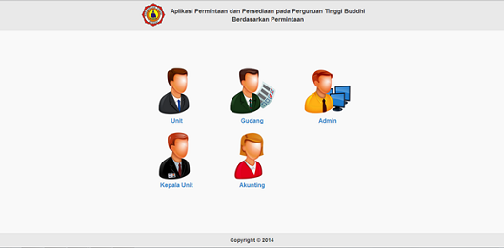

Gambar 4.45 Tampilan Halaman Utama

Halaman ini merupakan halaman pertama kali yang akan muncul apabila *user* mengakses aplikasi permintaan dan persediaan. Sebelum memasuki halaman *login*, disini *user* dapat memilih sesuai jabatannya masing – masing.

1. Halaman *Login* Unit

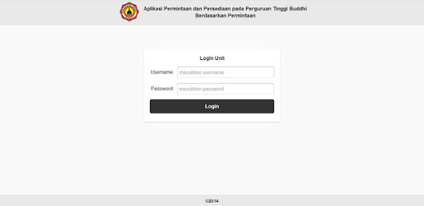

Gambar 4.46 Tampilan Halaman *Login* Unit

Halaman ini merupakan halaman *login* unit dimana staf unit Perguruan Tinggi dapat melakukan *login* dengan memasukkan *username* dan *password* yang dimiliki.

1. Halaman *Home* Unit

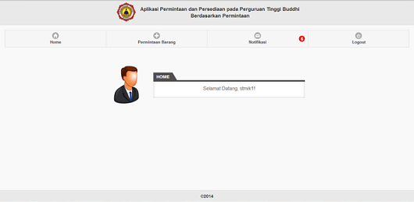

Gambar 4.47 Tampilan Halaman *Home* Unit

Halaman ini merupakan halaman yang akan muncul setelah staf unit Perguruan Tinggi melakukan *login*.

1. Halaman Permintaan Barang (sebelum diisi)

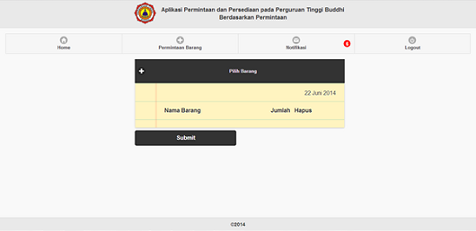

Gambar 4.48 Tampilan Halaman Permintaan Barang (sebelum diisi)

Halaman ini merupakan halaman permintaan barang sebelum diisi oleh staf unit Perguruan Tinggi. Staf unit Perguruan Tinggi dapat melihat barang apa saja yang tersedia dengan memilih pilihan “Pilih Barang”.

1. Halaman Pilih Barang

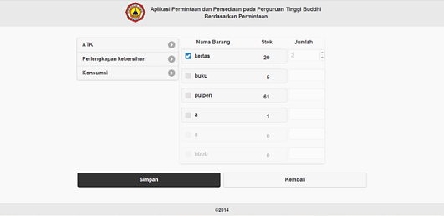

Gambar 4.49 Tampilan Halaman Pilih Barang

Setelah staf unit Perguruan Tinggi memilih pilihan “Pilih Barang”, maka akan muncul halaman pilih barang dimana staf unit bisa memilih barang yang dibutuhkan kemudian menyimpannya untuk diproses selanjutnya.

1. Halaman Permintaan Barang (setelah diisi)



Gambar 4.50 Tampilan Halaman Permintaan Barang (setelah diisi)

Halaman ini merupakan halaman permintaan barang setelah staf unit Perguruan Tinggi memilih barang yang dibutuhkan. Setelah selesai dengan memilih barang, staf unit dapat memilih tombol “*Submit*” agar daftar permintaan barang tersebut sampai kepada kepala unit untuk divalidasi.

1. Halaman Notifikasi Unit

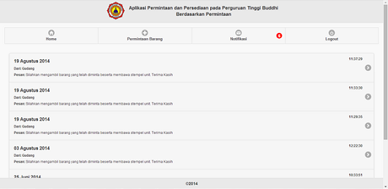

Gambar 4.51 Tampilan Halaman Notifikasi Unit

Halaman ini merupakan daftar notifikasi dari gudang yang berisi daftar permintaan barang yang disetujui maupun tidak.

1. Halaman Detail Notifikasi Unit

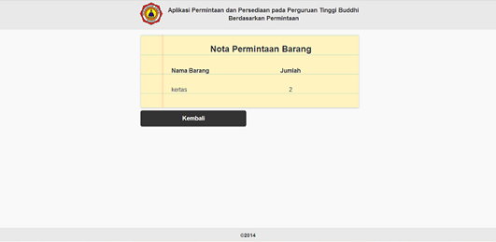

Gambar 4.52 Tampilan Halaman Detail Notifikasi Unit

Halaman ini merupakan halaman dimana staf unit dapat melihat daftar barang yang dapat diambil di gudang.

1. Halaman *Login* Kepala Unit

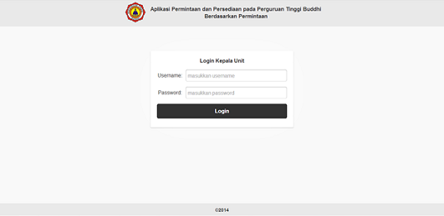

Gambar 4.53 Tampilan Halaman *Login* Kepala Unit

Halaman ini merupakan halaman *login* kepala unit dimana kepala unit Perguruan Tinggi dapat melakukan *login* dengan memasukkan *username* dan *password* yang dimiliki.

1. Halaman *Home* Kepala Unit

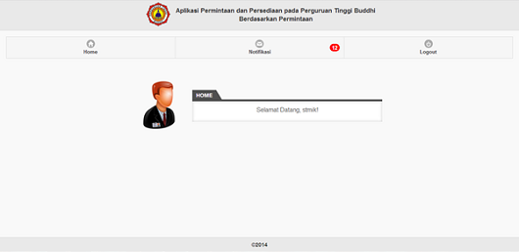

Gambar 4.54 Tampilan Halaman *Home* Kepala Unit

Halaman ini merupakan halaman yang akan muncul setelah kepala unit Perguruan Tinggi melakukan *login*.

1. Halaman Notifikasi Kepala Unit

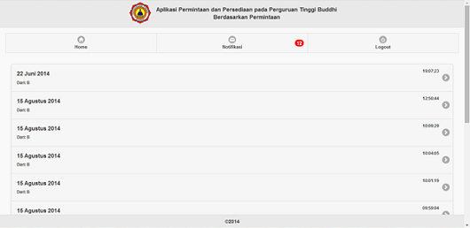

Gambar 4.55 Tampilan Halaman Notifikasi Kepala Unit

Halaman ini merupakan daftar notifikasi dari staf unit yang berisi daftar permintaan barang yang memerlukan validasi dari kepala unit agar daftar permintaan barang tersebut dapat diproses selanjutnya.

1. Halaman Detail Notifikasi Kepala Unit

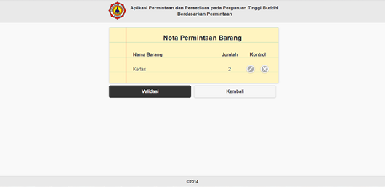

Gambar 4.56 Tampilan Halaman Detail Notifikasi Kepala Unit

Setelah memilih daftar notifikasi, maka akan muncul daftar permintaan barang dari unit. Kepala unit dapat memvalidasi daftar tersebut dengan memilih tombol “Validasi”.

1. Halaman *Login* Gudang

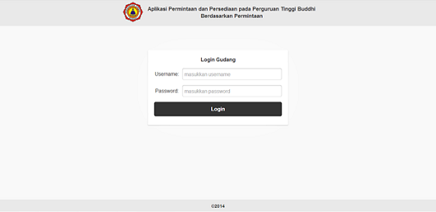

Gambar 4.57 Tampilan Halaman *Login* Gudang

Halaman ini merupakan halaman *login* gudang dimana pihak gudang dapat melakukan *login* dengan memasukkan *username* dan *password* yang dimiliki.

1. Halaman *Home* Gudang

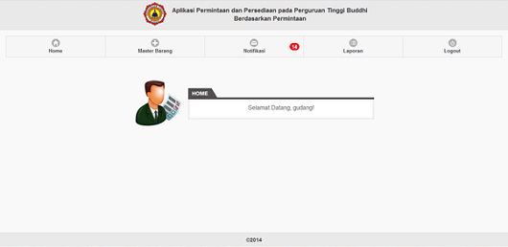

Gambar 4.58 Tampilan Halaman *Home* Gudang

Halaman ini merupakan halaman yang akan muncul setelah pihak gudang melakukan *login*.

1. Halaman Master Barang (*Input* Stok Barang)

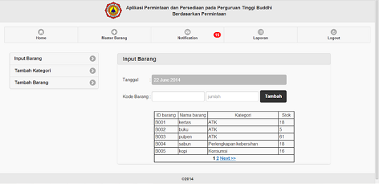

Gambar 4.59 Tampilan Halaman Master Barang (*Input* Stok Barang)

Pada halaman ini, staf gudang dapat mengatur persediaan barang dengan memasukkan daftar barang yang masuk ke gudang.

1. Halaman Master Barang (Tambah Kategori)

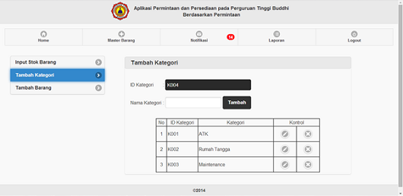

Gambar 4.60 Tampilan Halaman Master Barang (Tambah Kategori)

Pada halaman ini, staf gudang dapat mengatur kategori barang yang ada dengan menambah kategori baru, meng – *edit* maupun menghapus data kategori yang ada.

1. Halaman Master Barang (*Edit* Kategori)

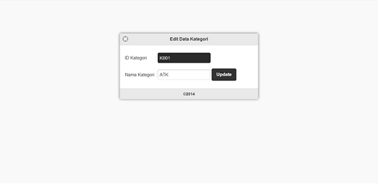

Gambar 4.61 Tampilan Halaman Master Barang (*Edit* Kategori)

Halaman ini akan muncul apabila staf gudang ingin meng – *edit* data kategori yang ada.

1. Halaman Master Barang (Tambah Barang)

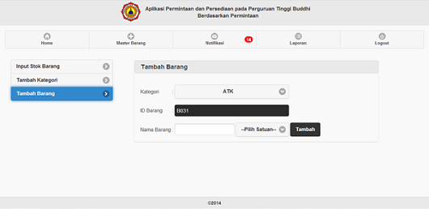

Gambar 4.62 Tampilan Halaman Master Barang (Tambah Barang)

Pada halaman ini, staf gudang dapat menambah daftar barang yang belum ada di gudang beserta dengan kategori dari barang tersebut.

1. Halaman Notifikasi Gudang

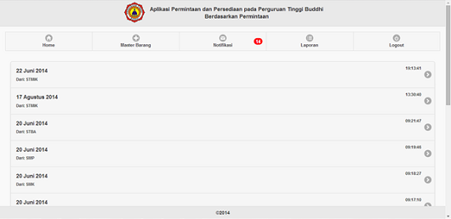

Gambar 4.63 Tampilan Halaman Notifikasi Gudang

Halaman ini merupakan daftar notifikasi dari unit yang melakukan permintaan barang.

1. Halaman Detail Notifikasi Gudang

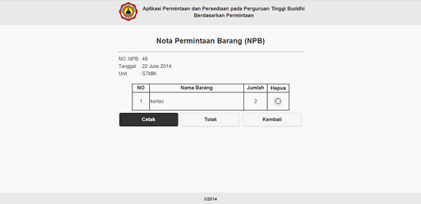

Gambar 4.64 Tampilan Halaman Detail Notifikasi Gudang

Setelah memilih daftar notifikasi, maka akan muncul daftar permintaan barang yang datang dari unit. Staf gudang dapat langsung mencetak NPB apabila menyetujui permintaan barang tersebut. Staf gudang juga dapat menolak barang yang diminta dengan memilih tombol hapus. Apabila NPB tersebut ditolak, staf gudang dapat memilih tombol tolak.

1. Halaman NPB

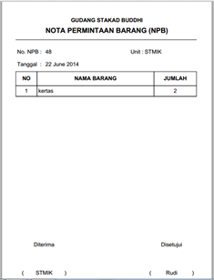

Gambar 4.65 Tampilan Halaman NPB

Halaman ini merupakan halaman yang akan muncul apabila staf gudang memilih pilihan cetak.

1. Halaman Laporan (Pengadaan Barang Harian)

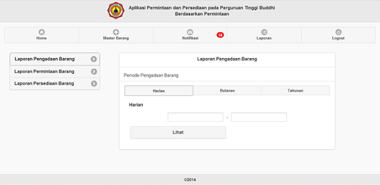

Gambar 4.66 Tampilan Halaman Laporan (Pengadaan Barang Harian)

Pada halaman ini, staf gudang dapat melihat dan mencetak laporan barang yang masuk ke gudang secara harian berdasarkan tanggal yang dipilih.

1. *Output* Laporan Pengadaan Barang Harian

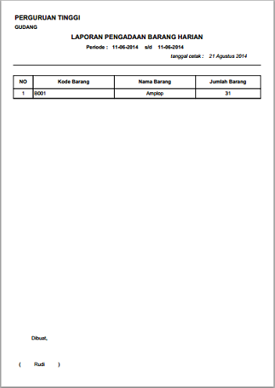

Gambar 4.67 Tampilan *Output* Laporan Pengadaan Barang Harian

Halaman ini merupakan hasil laporan barang yang masuk ke gudang secara harian.

1. Halaman Laporan (Pengadaan Barang Bulanan)

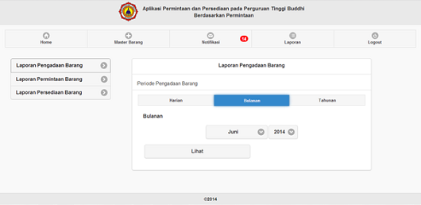

Gambar 4.68 Tampilan Halaman Laporan (Pengadaan Barang Bulanan)

Pada halaman ini, staf gudang dapat melihat dan mencetak laporan barang yang masuk ke gudang secara bulanan berdasarkan bulan yang dipilih.

1. *Output* Laporan Pengadaan Barang Bulanan

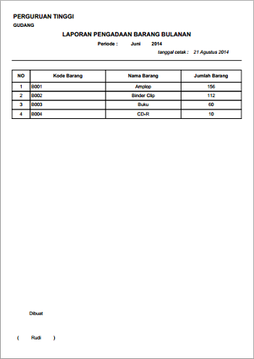

Gambar 4.69 Tampilan *Output* Laporan Pengadaan Barang Bulanan

Halaman ini merupakan hasil laporan barang yang masuk ke gudang secara bulanan.

1. Halaman Laporan (Pengadaan Barang Tahunan)

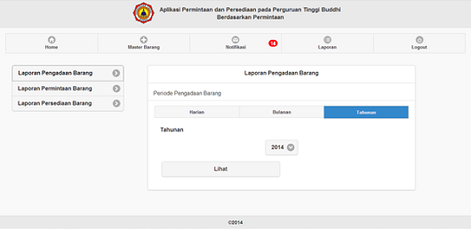

Gambar 4.70 Tampilan Halaman Laporan (Pengadaan Barang Tahunan)

Pada halaman ini, staf gudang dapat melihat dan mencetak laporan barang yang masuk ke gudang secara tahunan berdasarkan tahun yang dipilih.

1. *Output* Laporan Pengadaan Barang Tahunan

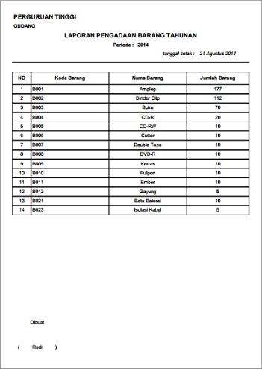

Gambar 4.71 Tampilan *Output* Laporan Pengadaan Barang Tahunan

Halaman ini merupakan hasil laporan barang yang masuk ke gudang secara tahunan.

1. Halaman Laporan (Permintaan Barang Harian)

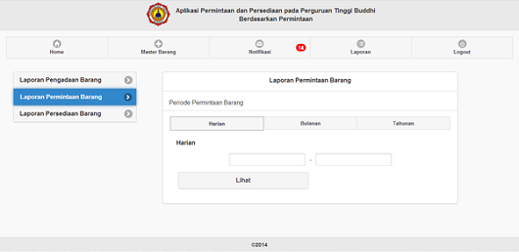

Gambar 4.72 Tampilan Halaman Laporan (Permintaan Barang Harian)

Pada halaman ini, staf gudang dapat melihat dan mencetak laporan barang yang keluar dari gudang berdasarkan permintaan dari unit secara harian berdasarkan tanggal yang dipilih.

1. *Output* Laporan Permintaan Barang Harian

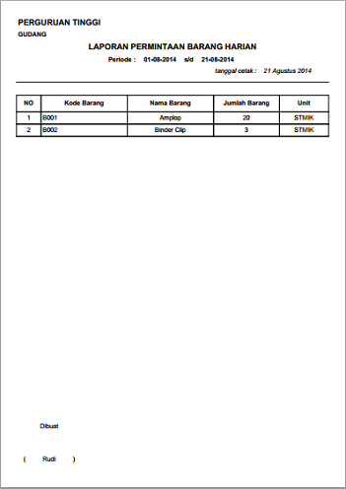

Gambar 4.73 Tampilan *Output* Laporan Permintaan Barang Harian

Halaman ini merupakan hasil laporan barang yang keluar dari gudang berdasarkan permintaan dari unit secara harian.

1. Halaman Laporan (Permintaan Barang Bulanan)

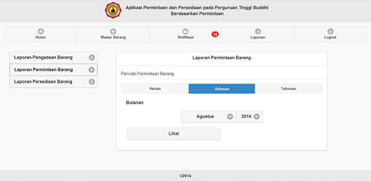

Gambat 4.74 Tampilan Halaman Laporan (Permintaan Barang Bulanan)

Pada halaman ini, staf gudang dapat melihat dan mencetak laporan barang yang keluar dari gudang berdasarkan permintaan dari unit secara bulanan berdasarkan bulan yang dipilih.

1. *Output* Laporan Permintaan Barang Bulanan

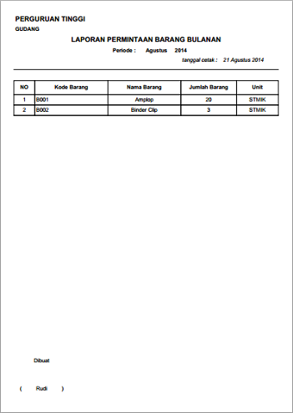

Gambar 4.75 Tampilan *Output* Laporan Permintaan Barang Bulanan

Halaman ini merupakan hasil laporan barang yang keluar dari gudang berdasarkan permintaan dari unit secara bulanan.

1. Halaman Laporan (Permintaan Barang Tahunan)

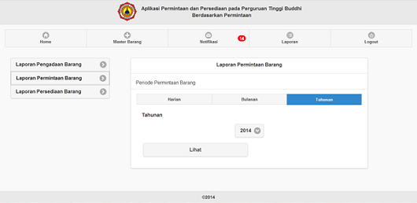

Gambar 4.76 Tampilan Halaman Laporan (Permintaan Barang Tahunan)

Pada halaman ini, staf gudang dapat melihat dan mencetak laporan barang yang keluar dari gudang berdasarkan permintaan dari unit secara tahunan berdasarkan tahun yang dipilih.

1. *Output* Laporan Permintaan Barang Tahunan

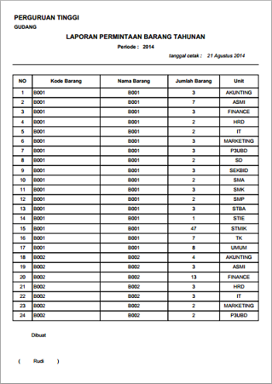

Gambar 4.77 Tampilan *Output* Laporan Permintaan Barang Tahunan

Halaman ini merupakan hasil laporan barang yang keluar dari gudang berdasarkan permintaan dari unit secara tahunan.

1. Halaman Laporan (Persediaan Barang)

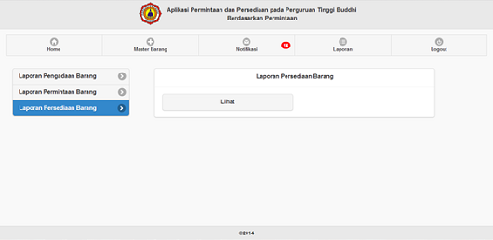

Gambar 4.78 Tampilan Halaman Laporan (Persediaan Barang)

Pada halaman ini, staf gudang dapat melihat dan mencetak laporan barang yang tersedia di gudang.

1. *Output* Laporan Persediaan Barang

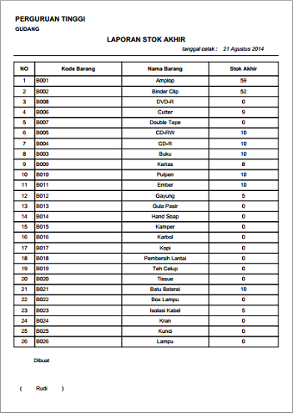

Gambar 4.79 Tampilan *Output* Laporan Persediaan Barang

Halaman ini merupakan hasil laporan barang yang tersedia di gudang.

1. Halaman *Login* Admin

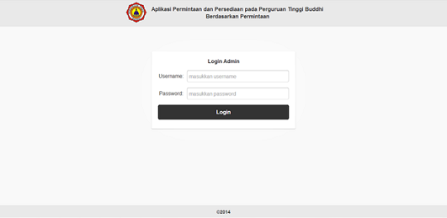

Gambar 4.80 Tampilan Halaman *Login* Admin

Halaman ini merupakan halaman *login* admin dimana admin dapat melakukan *login* dengan memasukkan *username* dan *password* yang dimiliki.

1. Halaman *Home* Admin

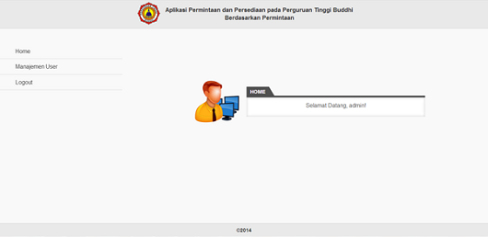

Gambar 4.81 Tampilan Halaman *Home* Admin

Halaman ini merupakan halaman yang akan muncul setelah admin melakukan *login*.

1. Halaman Tambah *User*

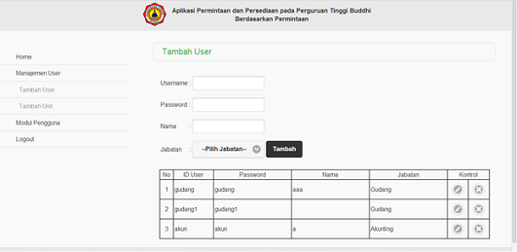

Gambar 4.82 Tampilan Halaman Tambah *User*

Halaman ini merupakan halaman dimana admin dapat menambah data *user* yang baru.

1. Halaman *Edit* *User*

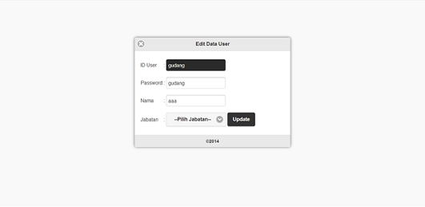

Gambar 4.83 Tampilan Halaman *Edit* *User*

Halaman ini merupakan halaman dimana admin dapat mengubah data *user* sebelumnya.

1. Halaman Tambah Unit

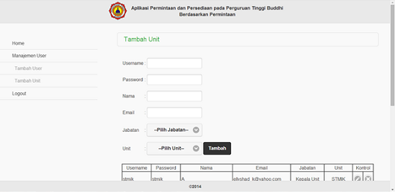

Gambar 4.84 Tampilan Halaman Tambah Unit

Halaman ini merupakan halaman dimana admin dapat menambah data unit yang baru.

1. Halaman *Edit* Unit

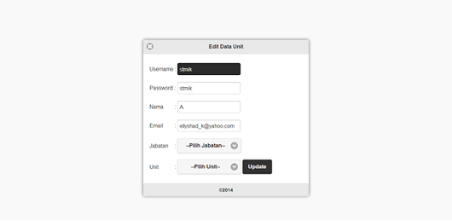

Gambar 4.85 Tampilan Halaman *Edit* Unit

Halaman ini merupakan halaman dimana admin dapat mengubah data unit sebelumnya.

1. Halaman *Login* Akunting

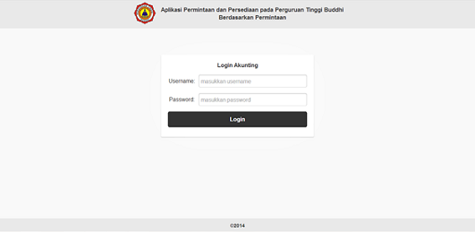

Gambar 4.86 Tampilan Halaman *Login* Akunting

Halaman ini merupakan halaman *login* akunting dimana akunting dapat melakukan *login* dengan memasukkan *username* dan *password* yang dimiliki.

1. Halaman *Home* Akunting

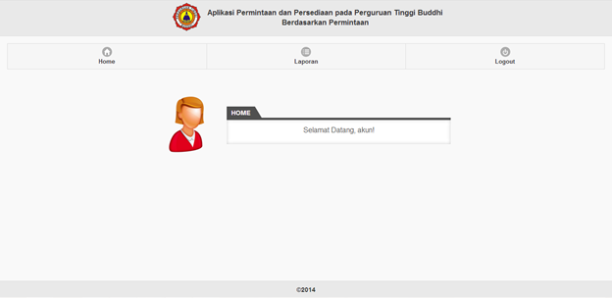

Gambar 4.87 Tampilan Halaman *Home* Akunting

Halaman ini merupakan halaman yang akan muncul setelah akunting melakukan *login*. Akunting dapat memilih menu laporan dimana menu tersebut sama fungsinya dengan menu laporan yang ada di gudang.

* 1. **Spesifikasi *Hardware* dan *Software***
     1. **Spesifikasi *Hardware***

Perangkat keras atau *hardware* terdiri dari masukan (*input*), *central processing unit* (CPU), tempat penyimpanan (*secondary memory*) dan keluaran (*output*). Adapun spesifikasi perangkat keras yang dibutuhkan untuk menjalankan aplikasi pemrograman ini adalah :

**Komponen *Hardware* Minimum untuk *Server :***

1. *Processor* Core2Duo
2. RAM 1GB DDR2
3. *Harddisk* 160GB
4. VGA 256MB
5. Monitor 14 *inch*
6. *Keyboard* dan *Mouse*
7. LAN

**Komponen *Hardware* Minimum untuk *Client :***

1. *Processor DualCore*
2. *Harddisk* 80GB
3. RAM 512MB DDR
4. VGA 64MB *Onboard*
5. Monitor 14 *inch*
6. *Keyboard* dan *Mouse*
7. LAN
   * 1. **Spesifikasi *Software***

Perangkat lunak atau *software* selalu menyertai perangkat keras (*hardware*) yang terdiri tiga komponen utama antara lain, sistem *software*, bahasa pemrograman (*programming language)* dan *application software*. Adapun spesifikasi perangkat lunak yang dibutuhkan untuk menjalankan aplikasi pemrograman ini adalah :

**Komponen *Software* Minimum untuk *Server* :**

1. *Genuine Operating System* berbasis Windows XP SP2
2. XAMPP 1.7
3. Notepad++
4. MySQL
5. Adobe Reader 10
6. *Web Browser* berbasis Google Chrome atau Mozilla Firefox

**Komponen *Software* Minimum untuk *Client* :**

1. *Operating System* berbasis Windows XP SP2
2. *Web Browser* berbasis Google Chrome atau Mozilla Firefox
3. Adobe Reader 10
   1. **Hasil Pengolahan Kuesioner**

Berikut merupakan hasil pengolahan kuesioner dari pembuatan aplikasi permintaan dan persediaan barang:

1. Apakah aplikasi permintaan dan persediaan ini mudah untuk digunakan?

Tabel 4.14 Jawaban Kuesioner No. 1

|  |  |  |
| --- | --- | --- |
| Pilihan | Ya | Tidak |
| Jawaban | 10 | 0 |
| Total | 10 | |

Gambar 4.88 Diagram Hasil Kuesioner No. 1

Analisa: Berdasarkan dari diagram di atas, 100% responden menjawab “Ya”. Hal ini menunjukkan bahwa aplikasi permintaan dan persediaan mudah untuk digunakan.

1. Dengan adanya aplikasi ini, apakah pihak unit dapat lebih mudah dalam melakukan permintaan barang?

Tabel 4.15 Jawaban Kuesioner No. 2

|  |  |  |
| --- | --- | --- |
| Pilihan | Ya | Tidak |
| Jawaban | 10 | 0 |
| Total | 10 | |

Gambar 4.89 Diagram Hasil Kuesioner No. 2

Analisa: 100% responden setuju bahwa dengan adanya aplikasi ini, pihak unit dapat lebih mudah dalam melakukan permintaan barang karena pihak unit tidak perlu mengisi *form* secara manual.

1. Dengan adanya aplikasi ini, apakah permintaan dari unit lebih cepat dan mudah untuk diproses?

Tabel 4.16 Jawaban Kuesioner No. 3

|  |  |  |
| --- | --- | --- |
| Pilihan | Ya | Tidak |
| Jawaban | 10 | 0 |
| Total | 10 | |

Gambar 4.90 Diagram Hasil Kuesioner No. 3

Analisa: Dari semua jawaban responden yang ada, mereka semua setuju bahwa aplikasi ini dapat mempercepat dan mempermudah pemrosesan permintaan dari unit.

1. Apakah aplikasi ini mempermudah dalam mengetahui stok barang dengan cepat?

Tabel 4.17 Jawaban Kuesioner No. 4

|  |  |  |
| --- | --- | --- |
| Pilihan | Ya | Tidak |
| Jawaban | 10 | 0 |
| Total | 10 | |

Gambar 4.91 Diagram Hasil Kuesioner No. 4

Analisa: Berdasarkan hasil kuesioner untuk jawaban “Ya” (100%) menunjukkan bahwa aplikasi ini mempermudah dalam mengetahui stok barang dengan cepat tanpa harus melakukan pencatatan secara manual.

1. Dengan adanya aplikasi ini, apakah pihak gudang dapat dengan mudah dalam mengatur persediaan barang?

Tabel 4.18 Jawaban Kuesioner No. 5

|  |  |  |
| --- | --- | --- |
| Pilihan | Ya | Tidak |
| Jawaban | 10 | 0 |
| Total | 10 | |

Gambar 4.92 Diagram Hasil Kuesioner No. 5

Analisa: Berdasarkan dari diagram di atas, 100% responden sepakat untuk menjawab “Ya”. Hal ini menandakan bahwa dengan adanya aplikasi ini, pihak gudang dapat dengan mudah dalam mengatur persediaan barang karena pihak gudang dapat mengetahui stok barang dengan cepat tanpa harus melakukan pencatatan secara manual.

1. Apakah dengan adanya aplikasi ini, proses pembuatan laporan barang yang masuk maupun keluar terasa lebih cepat dan mudah?

Tabel 4.19 Jawaban Kuesioner No. 6

|  |  |  |
| --- | --- | --- |
| Pilihan | Ya | Tidak |
| Jawaban | 10 | 0 |
| Total | 10 | |

Gambar 4.93 Diagram Hasil Kuesioner No. 6

Analisa: 100% responden setuju bahwa dengan adanya aplikasi ini dapat mempercepat dan mempermudah proses pembuatan laporan barang yang masuk maupun keluar dengan periode waktu yang diinginkan.

1. Apakah dengan adanya aplikasi ini membuat proses permintaan dan persediaan barang menjadi lebih efektif dan efisien?

Tabel 4.20 Jawaban Kuesioner No. 7

|  |  |  |
| --- | --- | --- |
| Pilihan | Ya | Tidak |
| Jawaban | 10 | 0 |
| Total | 10 | |

Gambar 4.94 Diagram Hasil Kuesioner No. 7

Analisa: Dari semua jawaban responden yang ada, mereka semua setuju bahwa dengan adanya aplikasi ini dapat membuat proses permintaan dan persediaan barang menjadi lebih efektif dan efisien karena pihak unit dan pihak gudang tidak perlu melakukan proses tersebut secara manual seperti sebelumnya.

* 1. **Kesimpulan Hasil Kuesioner**

Berikut merupakan kesimpulan hasil pengolahan kuesioner dari pembuatan aplikasi permintaan dan persediaan barang:

Tabel 4.21 Jawaban Kuesioner



Gambar 4.95 Diagram Kesimpulan Hasil Kuesioner

Berdasarkan kuesioner yang telah disebar dan dikelola, maka dapat disimpulkan bahwa dari 10 responden terhadap 7 pertanyaan yang ada menjawab Ya (100%). Hal ini dapat disimpulkan bahwa aplikasi ini mudah untuk digunakan, permintaan barang yang dilakukan oleh unit dapat lebih mudah dan cepat untuk diproses, mempermudah dalam mengetahui stok dan mengatur persediaan barang, dapat mempercepat dalam pembuatan laporan, serta membuat proses permintaan dan persediaan barang menjadi lebih efektif dan efisien.